Instructie voor Toepassing van Goltix
1. Wanneer moet het middel worden toegepast?
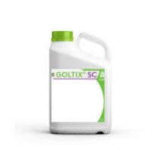
Goltix moet worden toegepast voor en na de opkomst van het gewas, Voor een schone start van de bietenteelt kunt je na het zaaien een bodemherbicide toepassen. Zo worden lastige onkruiden zoals kamille, veelknopigen en straatgras direct aangepakt. Goltix heeft een brede werking en is sterk op straatgras en kamille.
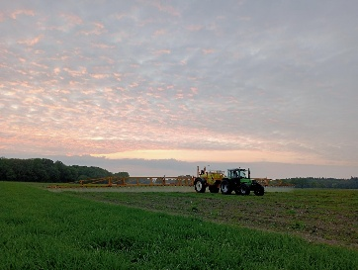
2. Apparatuur en Spuittechnieken
Gebruik de dubex vector spuit, met doppen om de 50 cm. Spuit met 300 liter water p/ha. En met ongeveer 4 bar druk op de spuit. En rijd 5 km. Zorg ervoor dat je bij de eerste keer langs de kanten de kant dop aan hebt!
3. Hoe middel toepassen
Voorbereiding: Vul de spuit met water, vul daarna de spuit met actieve stof goltix. Rijd naar het perceel..
Uitvoering: Je komt op het perceel, je klapt de spuit uit. Je schakelt de gps in. En de fusee besturing inschakelen. Nu kun je beginnen met spuiten
Afronding: Reinig de spuitapparatuur op de was- en spoelplaats.
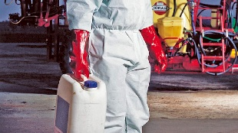
Bewaar Goltix in een gewasbeschermingsmiddelenkast met lekbak en ventilatie.
4. Veilig werken
Veiligheidsmiddelen: Draag goede handschoenen liggen in de beschermingsmiddelen kast. Draag een vol gelaatmasker.
Algemene hygiëne: Was handen en gezicht grondig tijdens en na gebruik.
Veiligheidsinformatie: Lees het veiligheidsinformatieblad voor specifieke instructies en noodmaatregelen. Dit hangt naast de kast.
5. Registratie
Registratie: Noteer de datum van toepassing, het gebruikte middel, de dosering, en het behandelde perceel in een logboek.

